Міністерство освіти і науки України

Національний університет “Одеська політехніка”

Інститут комп’ютерних систем

Кафедра інженерії програмного забезпечення

Лабораторна робота № 3

з дисципліни «Основи програмування»

Тема: “Одновимірні масиви”  
Варіант № 8

Виконав:

студент групи ЗАС-241

Ткачук Євген Сергійович

Перевірила:

Викладач:

Рувінська Вікторія Михайлівна

Одеса – 2024

Завдання

1. Дано натуральне число *N* і одновимірний масив *A*1, *A*2, …, *AN* натуральних чисел. Для кожного елемента визначити число його входжень у даний масив.

Текст програми

#include <conio.h>

#include <stdio.h>

int main()

{

const int n=10;

float mas[n];

int counter=0, i, j;

for (i=0;i<n;i++)

{

printf("Input mas[%d]=",i+1);

scanf("%f",&mas[i]);

}

for (i=0;i<n;i++)

{

counter=0;

for (j=0;j<n;j++)

if (mas[i]==mas[j]) counter++;

printf( "\nValue %4.2f includes in an array %d times",

mas[i],counter);

}

getch();

return 0;

}

Результати роботи програми

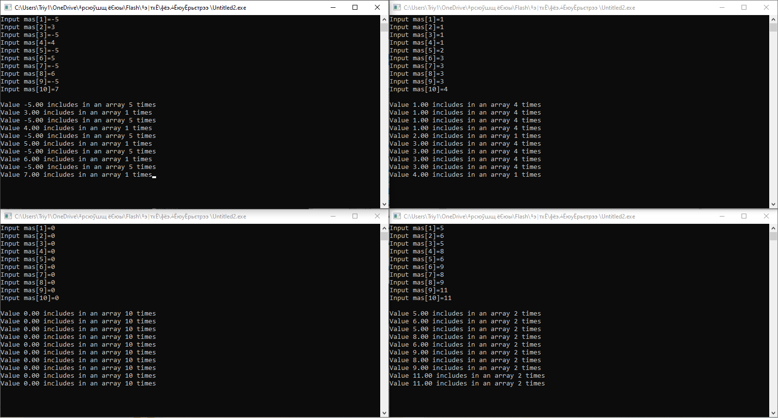

Висновки

У данній лабораторній роботі я навчився визначати для кожного елемента масиву число його входжень у даний масив.